全国大学英语四六级网上
报名缴费流程
- 学籍信息与资格信息确认无误后勾选“我已检查并确认学籍与资格信息正确”，并点击“保存并继续”。
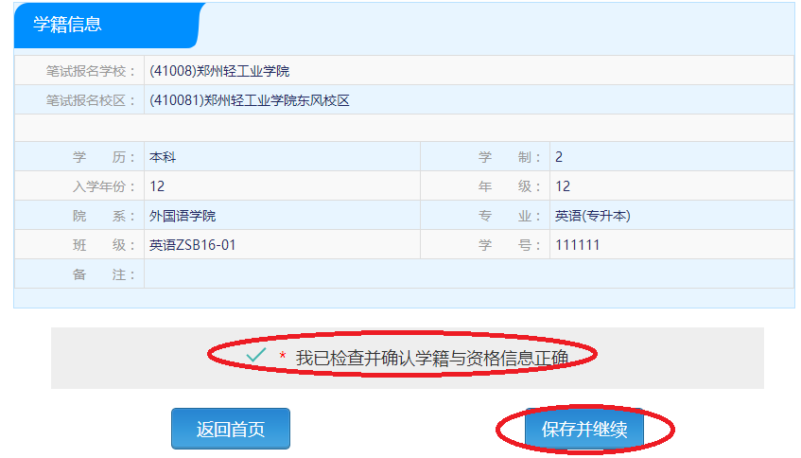
请考生注意确认信息后，学校将没有修改考生信息的权限，请考生一定要确认信息正确后再点击“保存并继续”。
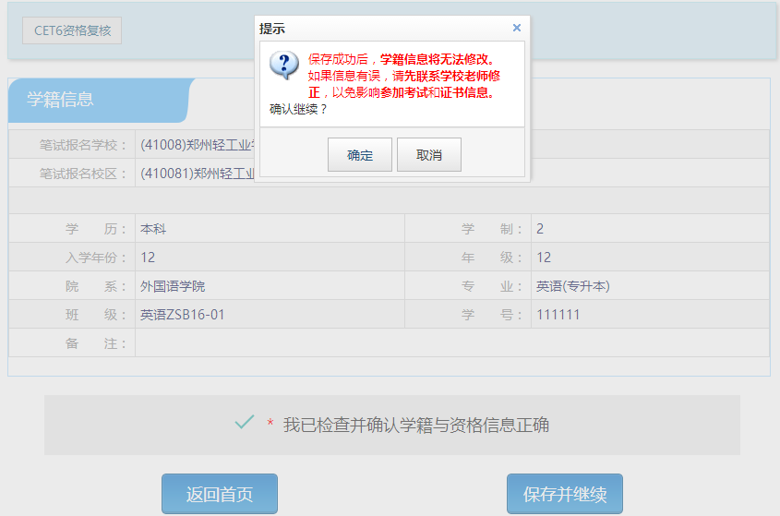
- 进去笔试报名界面，此时页面上方会绑定为注册学籍考生，阅读报考须知及省通告。
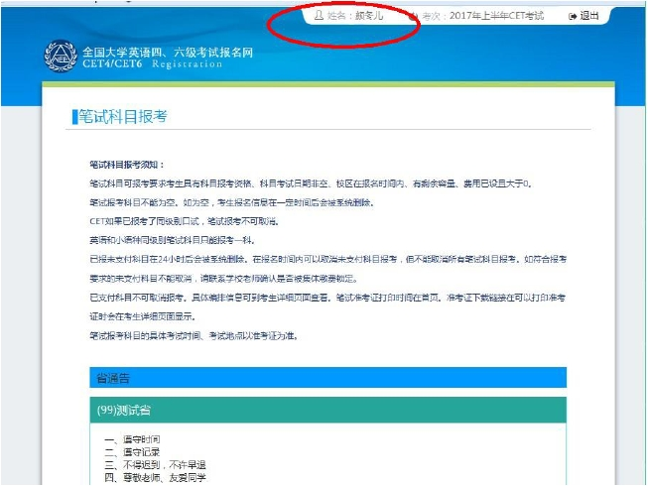
- 选择笔试科目。
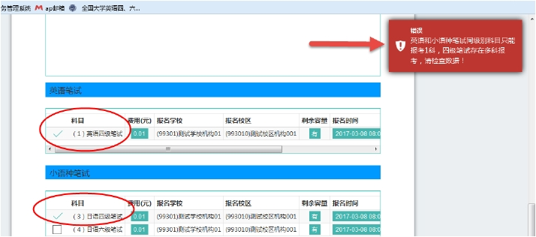
- 进入报名信息界面。
在此界面可看到报名流程进度：已完成笔试报考，可直接在下方进行缴费。
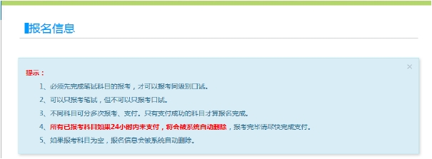
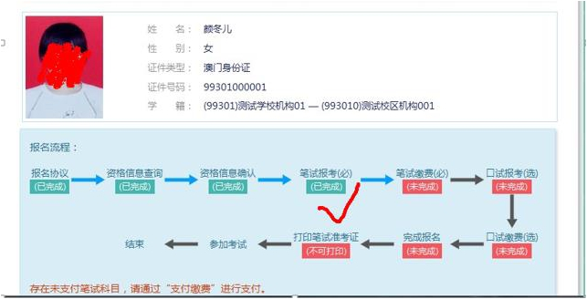
注：所有报考科目如果在24小时内没有完成支付，系统将会自动删除报考信息。
- 网上支付
在网页下方查看笔试科目信息，无误后点击“支付”。
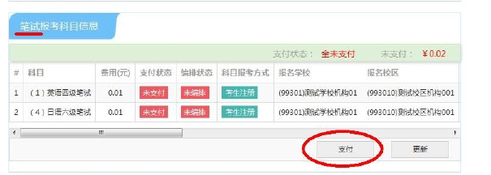
页面会两次提醒确认报考信息，确认信息无误，点击“确认”。
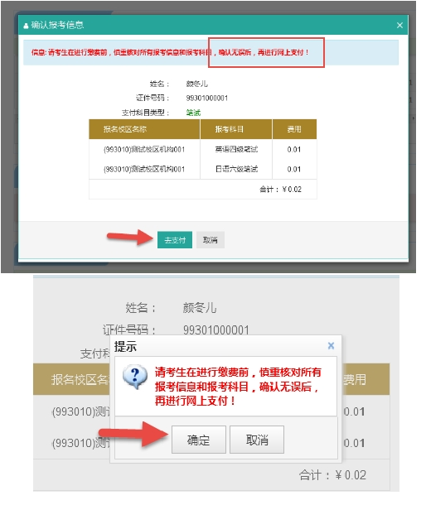
- 页面跳转只支付平台，考生可选择支付方式。
